Mei 2017

Aanmelding bij het Register Governancecode W&MD

Aanmelden voor dit register kan alleen gedaan worden door de hoofdcontactpersoon van uw organisatie bij Sociaal Werk Nederland. Dit is de persoon die ook aankondigingen voor de Algemene Ledenvergadering ontvangt. Deze persoon moet geregistreerd staan op het Platform Sociaal Werk Nederland en daar dus kunnen inloggen.

Na het inloggen op het Platform Sociaal Werk Nederland kunt u zich aanmelden voor het Register. Hieronder wordt beschreven hoe dit werkt.

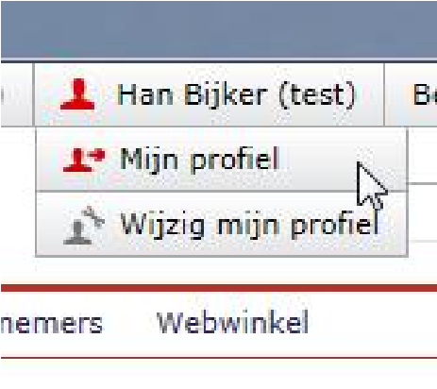
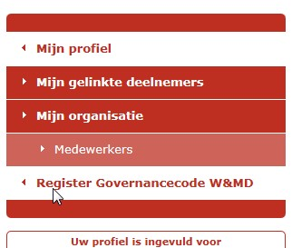
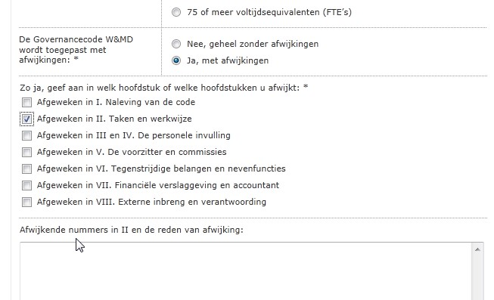
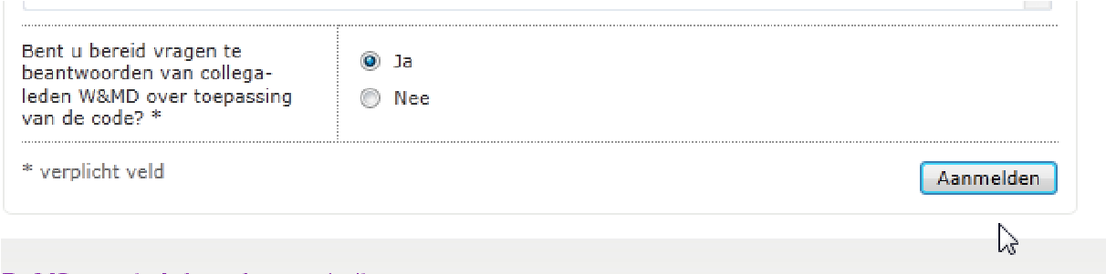
Klik daarvoor rechtsboven op de knop Mijn profiel.

U ziet in het rechter menu een aantal opties.
Kies hier voor Register
Governancecode W&MD
U krijgt nu een formulier dat u moet invullen.
Als u aangeeft dat u de code volgt met afwijkingen (de derde vraag) krijgt u daarna extra vragen waarin u aan moet geven waar deze afwijkingen uit bestaan.
Als u alle vragen hebt beantwoord, klikt u onder aan deze pagina op de knop Aanmelden.
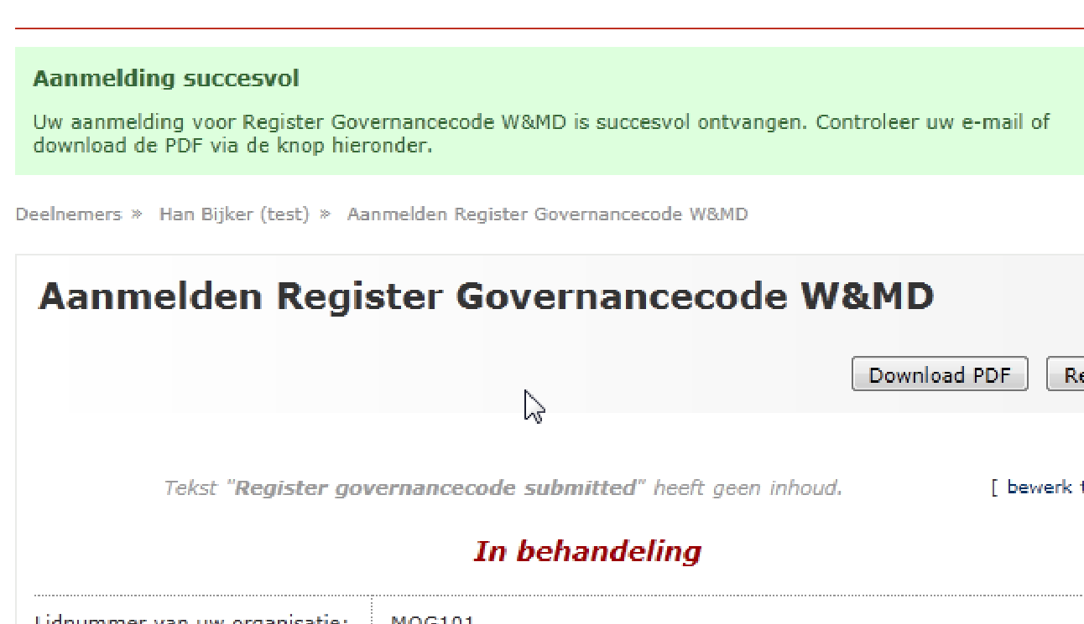
U zult zien dat er na een korte tijd deze pagina verandert.

- Bovenin verschijnt een groene bevestigingsbalk.
- Er verschijnt een Download PDF knop.
- U kunt de antwoorden niet meer bewerken.
- De tekst In behandeling verschijnt.

Op het moment dat u het formulier heeft aangemeld, wordt een PDF-bestand gemaild naar het mailadres waarmee u ingelogd bent op het Platform. U kunt dit PDF-bestand ook downloaden met de knop boven aan de pagina.
Dit bestand moet u printen om het vervolgens te ondertekenen. De handtekening van de directeur/bestuurder en de voorzitter van het bestuur/Raad van Toezicht zijn nodig.
Als het formulier ondertekend is kunt u dit opsturen naar Sociaal Werk Nederland.
Dit kan per mail (naar info@sociaalwerk.nl), per fax (030) 721 0 749 of per post: Koningin Wilhelminalaan 3, 3517 LA Utrecht.

Zodra het formulier bij Sociaal Werk Nederland is ontvangen wordt dit gecontroleerd. Na goedkeuring is uw organisatie daadwerkelijk opgenomen in het register.
Op dat moment wordt dat ook op deze pagina aangegeven. U ziet nu ook de vragen niet meer. Indien er een wijziging optreedt, bijvoorbeeld omdat het toezichtmodel verandert, wordt u geacht dit per mail door te geven via info@sociaalwerk.nl.
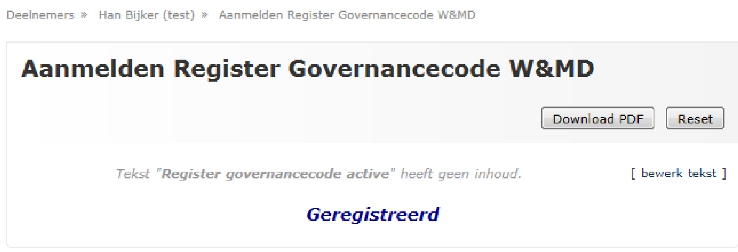
Het Register Governancecode W&MD staat op het openbare deel van de website van Sociaal Werk Nederland.

